SECRETARIA MUNICIPAL DE EDUCAÇÃO
PONTE ALTA DO NORTE-SC
ESCOLA: CEME RECANTO DA CRIANÇA
PROFESSORA: ADRIANA DOS SANTOS
TURMA: 1°ANO
TURNO: VESPERTINO
ATIVIDADES REMOTAS/ NÃO PRESENCIAIS: 13/07/2020 Á 16/07/2020
SEGUNDA - FEIRA 13/07 PORTUGUÊS
O USO DA LETRA T

TEXTO
VAMOS FAZER A LEITURA?
letra T e seu mascote o TATU
O T QUE MORAVA NA CIDADE ALFABÉTICA FOI VISITAR DONA VOGAL.CLARO QUE ELE FOI VISTO PELA VIZINHA ABELHUDA E FOFOQUEIRA. CADA VEZ QUE O T FICAVA PERTO DE UMA VOGAL, AQUELA VIZINHA IA DANDO NOMES A ESTA LETRA QUE TEM UM SOM ESTALADO QUE A GENTE FAZ QUANDO BATE A LÍNGUA NO CÉU DA BOCA SEM DEIXÁ-LA DO LADO DE FORA.ELA ESTALAVA E FALAVA A VOGAL, DANDO UM NOVO SOM E FORMANDO MAIS UM GRUPO DE AMIGOS AS SÍLABAS: TA-TE TI-TO-TU NESTA LOUCA E FANTÁSTICA CIDADE ALFABÉTICA.
ATIVIDADES
1) Procure em revistas ou jornais palavras que tenha as sílabas ta-te-ti-to-TU RECORTE e cole em seu CADERNO:
2) escreva uma lista de palavras em seu CADERNO, QUE tem a letra t no inicio da escrita, E faça a LEITURA.
CIÊNCIAS
CINCO SENTIDOS
FAZER DESENHO COM ELEMENTOS QUE CONSEGUIMOS PERCEBER COM ESSES ÓRGÃOS TATO, ALDIÇÃO, VISÃO E OLFATO. ESSA ATIVIDADE PODE SER ATRAVÉS DE RECORTE TAMBÉM.

TERÇA – FEIRA 14/07 MATEMÁTICA
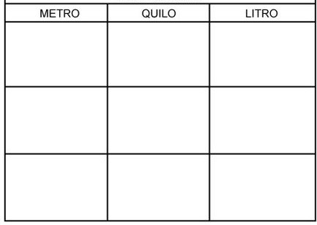
RECORTE OBJETOS QUE COMPRAMOS EM METRO, QUILO E LITRO E COLE NAS COLUNAS ABAIXO:

QUARTA – FEIRA 15/07 HISTÓRIA
AS PESSOAS QUE MORAM COM VOCÊ FORMAM A SUA FAMÍLIA, COLE RECORTES DE REVISTAS REPRESENTANDO A SUA FAMÍLIA.

QUINTA – FEIRA 17/07
GEOGRAFIA
RESPONDA: EM SEU CADERNO.
